**计算机网络**

# 子网划分

一公司，有八个部门，192.168.1.0/24，掩码255.255.255.0,

问：

1.子网掩码？255.255.255.0

24个1，每八位隔开，然后重新用二进制化十进制，

2.可用的子网号 广播号有哪些？

借主机位三位

2ⁿ＞＝8→n＝3

1位 0 1

2位 00 01 10 11

3位 000 001 010 011 100 101 110 111

子网号：网络部分保留 主机部分填0

广播号：网络部分保留 主机部分填1

192.168.1.000______

子网号：192.168.1.0

广播号：192.168.1.31

192.168.1.001______

子网号：192.168.1.32

广播号：192.168.1.65

192.168.1.010______

子网号：192.168.1.64

广播号：192.168.1.95

……

192.168.1.011______ 子网号：192.168.1.96

192.168.1.100______ 子网号：192.168.1.128

192.168.1.101______ 子网号：192.168.1.160

……

3.求可用地址? 分给主机的地址

192.168.1.0/27 192.168.1.1—192.168.1.30

192.168.1.3/27 192.168.1.33—192.168.1.63

……

4.子网掩码?

27个1 5个0 每八位隔开 重新计算

# 奇偶校验

如发了一串数10101101

采用奇校验，奇数个1，前面补0，（偶数个1，前面补1）010101101，

采用偶校验，奇数个1，前面补1，（偶数个1，前面补0）

判断发送是否正确，数数1的个数，

# CRC校验

原理：生成多项式：f(x)=x³+x+1

信息：10010

问：冗余码是多少?

生成多项式转化为二进制，x出现的地方 1011（？）

把信息位加三个0 最高位是几就加几个0

10010000除以1011（相同写0不同写1）

余数位为冗余码，冗余码的个数为最高位，101

接收到的数据为?

信息位＋冗余码 10010 101

怎样验证是否正确?

除以1011 余数为0就是正确的

课本p76 p112 3-7 3-8 3-9

# 字节填充 填充方法 课后题 3-9

课本p90

# 退避重发，截断二进制指数退避，

随机推迟r倍的时间，

碰撞1次，r为1或0

两次 r为 0-3

三次 0-7

……

碰撞概率?

假如碰撞了三次，有八种可能，取7的可能为八分之一，

碰撞四次，可能为十六分之一，

后退

三个命令

## cls清屏

## ipconfig/all 查看本机详细信息

以太网适配器本地连接

描述：公司名字

物理地址：

ipv地址：当前本机

子网掩码地址

默认网关地址

flushdns 清除

## ping命令

专门用于测通

从本机到远端通不通

默认发4个包，每个包的字节为32字节

统计信息

ping -t www.baidu.com

-t一直往外发 不会停止 control c停止

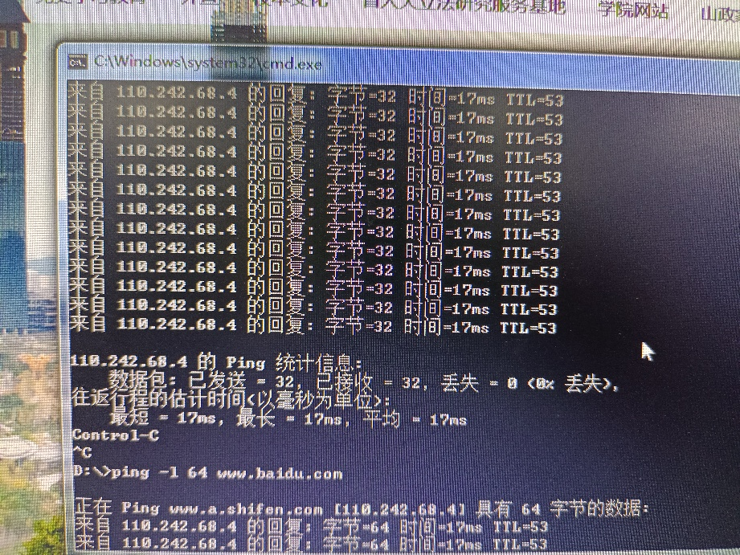

ping -l 64 www.baidu.com

默认32 现在字节长度变成64

-l 改变发送包的大小

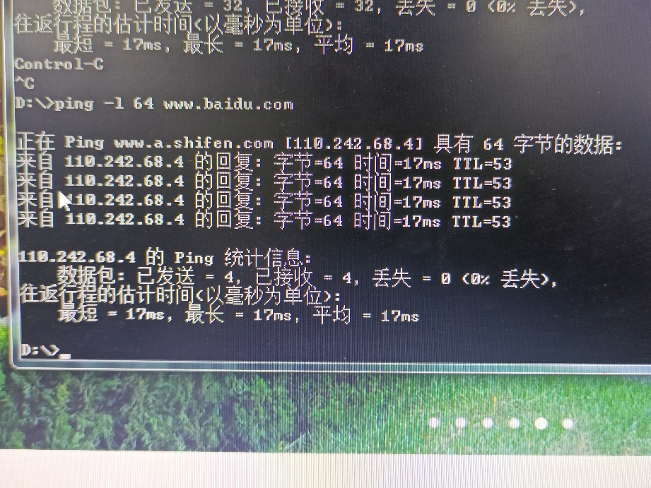

ping -n 5 www.baidu.com

-n 5 发送五个包

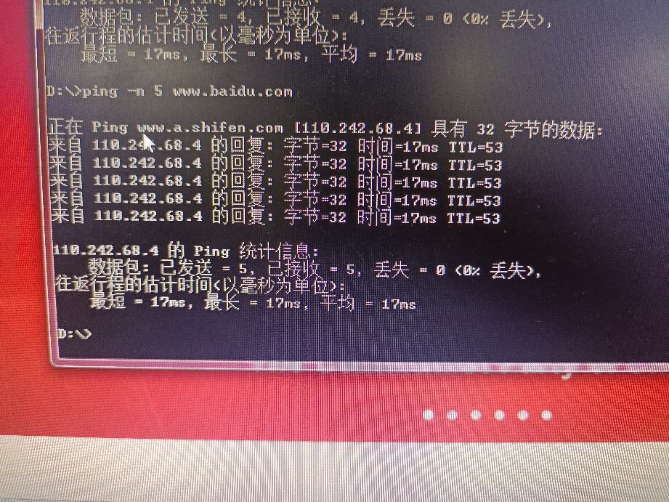

-w 设置超时时间

tracert 命令

测路由 侦听路由信息

总共跳了多少次

tracert

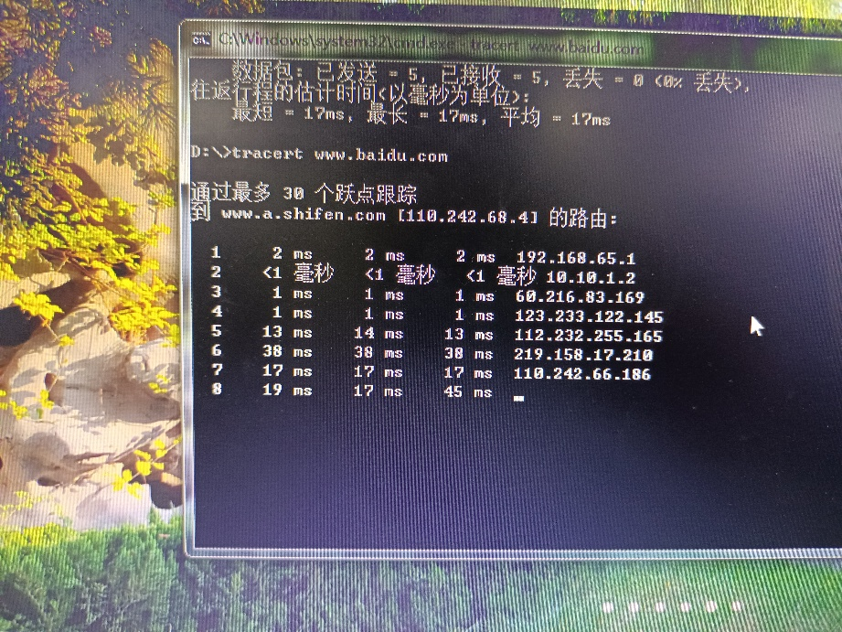

⑓

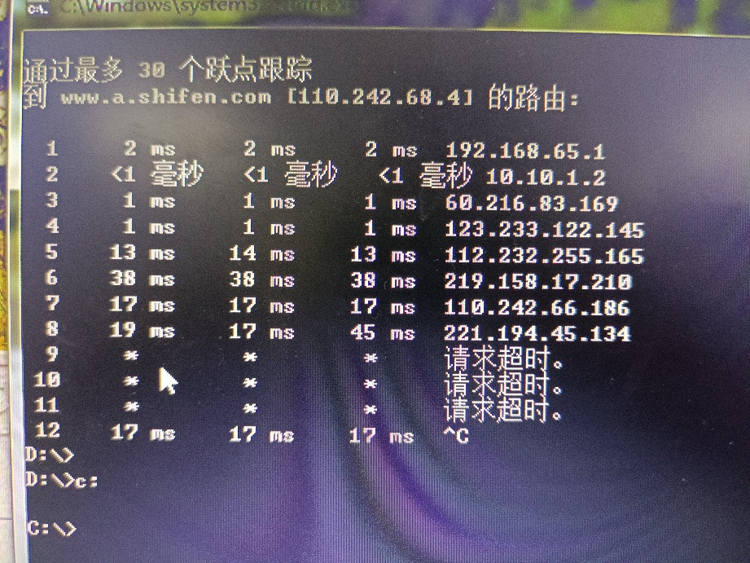

机器上禁用 堵车

-n 跳n下

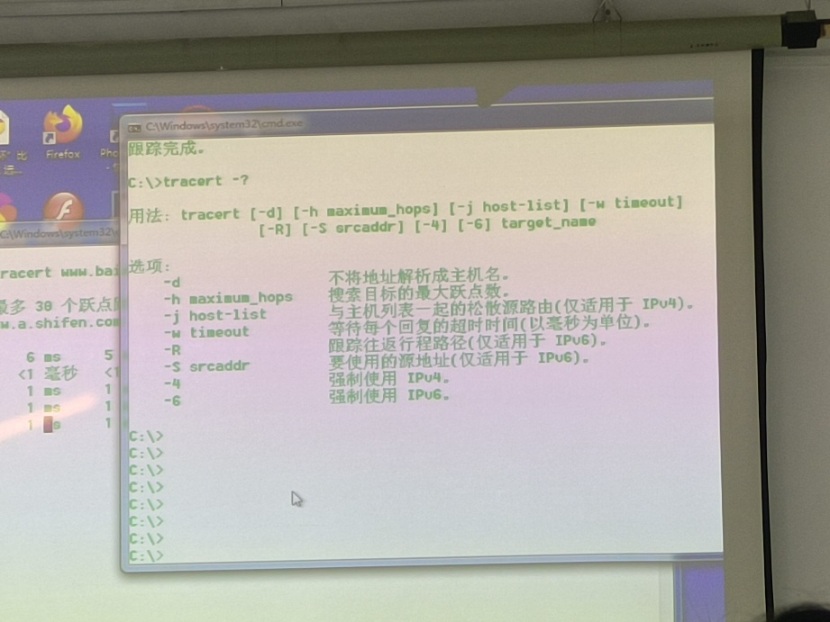

pathping

跟踪路由

结合 tracert

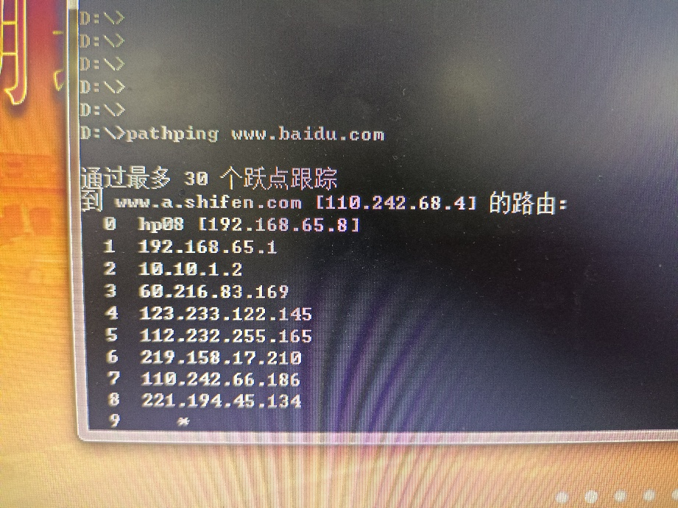

netstat

-a

-r 路由表的信息

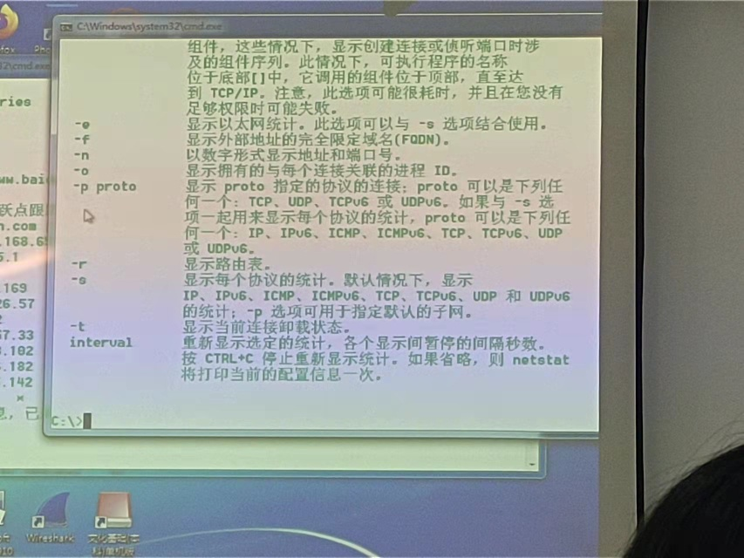

打印路由表

route print

